Representa el diagrama Entidad/Relación que muestre las siguientes relaciones, indicando la participación y la cardinalidad de cada una de ellas.

- Un libro puede ser escrito por varios varios autores y un autor puede escribir varios libros.

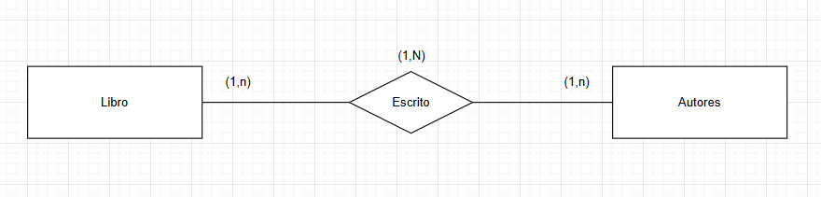

- Una revista es editada por una editorial y una editorial puede editar muchas revistas.

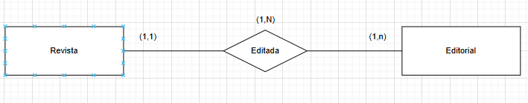

- Un autobus puede ser conducido por varios conductores y un conductor puede conducir varios autobuses.

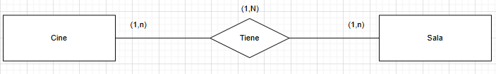

- Un cine tiene muchas salas de cine y una sala de cine sólo puede estar de un cine.
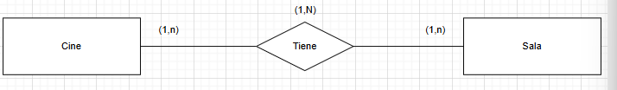
- En una sala de cine se realizan muchas proyecciones de películas y cada proyección está asociada a una sala de cine.

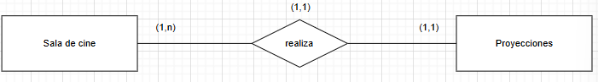

- Una pizza contiene muchos ingredientes y un ingrediente puede aparecer en diferentes pizzas.

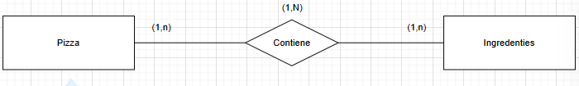

- Un repartidor reparte muchos pedidos y un pedido sólo puede ser repartido por un repartidor.

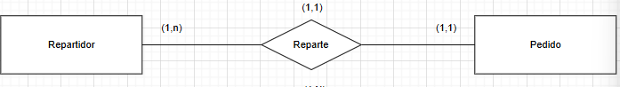

- Un pedido es realizado por un único cliente y un cliente puede realizar muchos pedidos.

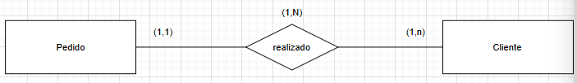

- Una vivienda sólo puede tener un único propietario, pero un propietario puede tener muchas viviendas.
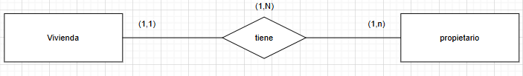

- Una vivienda puede tener muchos contratos de alquiler, pero un contrato de alquiler sólo puede pertenecer a una vivienda.
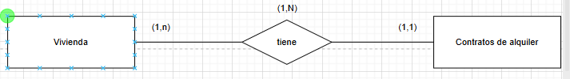
- Un contrato de alquiler puede ser realizado únicamente por un inquilino, pero un inquilino puede realizar muchos contratos.

